Università degli studi di Napoli Parthenope



**Documento di Analisi dei Requisiti**

Progetto di Ingegneria del Software e Interazione

Uomo-Macchina

A.A. 2022/2023

*Data consegna:*

*Candidati:*

*Buonomo Alessio* *0124002066*

*Martina Raimo 012400235 Professoressa Paola Barra*

*Giuseppe Candice 0123002383 Professoressa Mariacarla Staffa*

# Smart Laundry

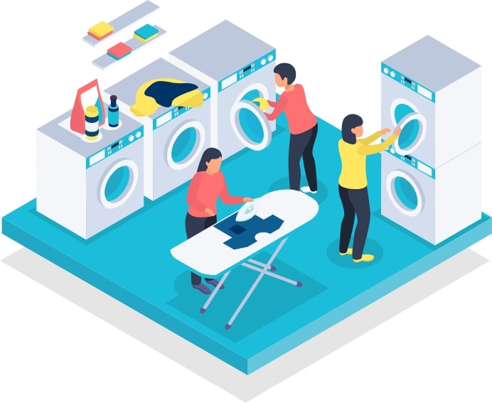

# Introduzione

L’obiettivo è di creare una piattaforma per la gestione delle meccaniche di un dispositivo innovativo chiamato “Smart Laundry”.  
Ciò è possibile attraverso la pagina di installazione, dalla quale l’utente definisce i dati geografici della sua abitazione ed attraverso una dashboard con la quale è possibile gestire il funzionamento contemporaneo di più funzioni armonizzandole al fine di usufruire di un minor consumo di energia. La piattaforma prevede una sezione dedicata per ciascuna meccanica del dispositivo.

Le sezioni “Lavaggio” e “Asciugatura” permettono di gestire la potenza e la data di inizio e fine del processo, anche eseguendo le operazioni in modo concorrente.

Le sezioni “Deumidificatore” e “Riscaldamento” si occupano attraverso l’input ricevuto dai sensori, di attivare la migliore strategia per deumidificare o riscaldare l’ambiente intorno al dispositivo.  
È inoltre presente una sezione “Parametri Sensori” per la visualizzazione dei parametri di riferimento dei sensori, che inviano informazioni al dispositivo, che captandole e interpretandole, riformula le sue routine di esecuzione, per fare fronte alle esigenze del proprietario.

# Sistema corrente

La scoperta dei requisiti e il conseguente sviluppo del sistema introdotto parte da zero e non si basa su sistemi precedentemente esistenti. Si parla quindi di Greenfield Engineering.

# Sistema proposto

In questo capitolo, si esaminano gli obiettivi e gli scopi del sistema e come questi sono collegati ai requisiti funzionali e non funzionali (FR e NFR). In seguito, verranno introdotti i vincoli, noti anche come pseudo-requisiti, e verranno presentati i modelli del sistema, come il diagramma dei casi d'uso, il diagramma delle classi e il diagramma degli oggetti.

Infine, verranno mostrati gli aspetti implementativi di un'ipotetica interfaccia utente, i prototipi realizzati e la documentazione per i test di usabilità condotti.

## Panoramica

Come accennato nell’introduzione, il sistema deve permettere all’utente l’avvio in singolo delle diverse funzionalità e garantirne l’automatismo anche con un tetto limite di elettricità.

## Requisiti funzionali

* **FR1**

**Inizializzazione dispositivo:**

L’utente deve poter effettuare la fase di configurazione del dispositivo, per preparare lo stesso a lavorare seguendo i dati ricavati.

* **FR2**

**Ricezione dati:**

Il sistema deve possedere dei sensori funzionanti e ottimizzati per la visualizzazione corretta dei dati.

* **FR3**

**Confronto tra i dati:**

Il sistema deve poter confrontare i dati in uscita con quelli richiesti dall’utente.

* **FR4**

**Gestione parametri sensori:**

Un utente può configurare i sensori per una migliore ricezione di dati.

* **FR5**

**Gestione situazioni atipiche:**

Il sistema, attraverso i sensori deve ricalibrare le proprie routine, in base all’ambiente e alle condizioni atmosferiche in cui si trova.

* **FR6**

**Avvio di un processo:**

L’utente deve poter avviare un processo tra quelli disponibili del dispositivo.

* **FR7**

**Concorrenza tra processi:**

La piattaforma permette di gestire più operazioni del dispositivo in maniera simultanea.

## Requisiti non funzionali

* **NFR1**

**Usabilità**: Il sistema in questione deve essere facile da utilizzare per gli utenti. Ciò significa che l'interfaccia utente del sistema deve essere intuitiva e facile da comprendere, in modo che gli utenti possano utilizzare il sistema in modo rapido e senza difficoltà. Inoltre, è importante che ogni interazione con il sistema di selezione processo possa essere completata in meno di tre, al fine di garantire un'elevata usabilità e di evitare che gli utenti si sentano frustrati o demotivati durante l'utilizzo del sistema.

* **NFR2:**

**Privacy**: il sistema deve garantire il trattamento dei dati personali degli utenti ai sensi delle normative previste in merito.

Il sistema in questione deve essere progettato e configurato in modo da garantire il rispetto delle normative in materia di protezione dei dati personali degli utenti. Ciò significa che il sistema deve assicurare che i dati personali degli utenti siano trattati in modo riservato e sicuro, che siano utilizzati solo per le finalità previste e che siano protetti da accessi non autorizzati.

* **NFR3:**

**Sicurezza:** i dati degli utenti del sistema non devono essere accessibili dall’esterno. Il sistema deve quindi garantire che i dati degli utenti non siano accessibili dall'esterno, ovvero da persone o entità che non sono autorizzate ad accedervi. Ciò significa che il sistema deve assicurare un elevato livello di sicurezza delle informazioni, mediante l'adozione di misure di protezione adeguate come ad esempio la crittografia dei dati.

## Vincoli

● **Implementazione:** Il software deve essere sviluppato con l’ausilio di Python ed un DB Oracle per confrontare i dati.

## Modelli del sistema

Nella fase attuale della trattazione, si analizzano gli utenti a cui il sistema è destinato, ovvero gli utenti target, al fine di comprendere le loro esigenze e le loro aspettative in relazione al sistema.

Definiremo poi gli scenari di utilizzo del sistema, ovvero le situazioni in cui il sistema sarà utilizzato e le funzionalità che dovrà fornire. Saranno inoltre elaborati i modelli dei casi d'uso, ovvero le descrizioni dettagliate delle attività che gli utenti potranno svolgere utilizzando il sistema, e i modelli ad oggetti e dinamici, ovvero le rappresentazioni delle componenti del sistema e delle interazioni tra di esse.

Infine, presteremo particolare attenzione alla progettazione dell'interfaccia utente del sistema mostrando un prototipo dell'interfaccia stessa, al fine di verificare che essa risponda alle esigenze degli utenti target e che sia facile e intuitiva da utilizzare.

### Utenti del sistema

Come anticipato e specificato nell’introduzione di questo documento, abbiamo due utenti di riferimento del sistema che definiamo **Proprietario** e **Tecnico**, come vedremo successivamente nel diagramma dei casi d’uso.

Analizziamo le caratteristiche di ogni utente:

* Un Proprietario rappresenta l’utente tipo a cui si rivolge il sistema. È una persona che conosce i processi presenti nel dispositivo e non dovrebbe avere problemi con l’utilizzo dell’interfaccia. Il contesto d’utilizzo del sistema è pressoché completo poiché il sistema è stato progettato per lui. Un proprietario può infatti accedere a tutte le funzioni presenti nel portale relative all’utilizzo del dispositivo.
* Un Tecnico è la persona che affianca l’installazione della macchina, ed ha accesso ad alcune funzioni specifiche nelle impostazioni, non visibili agli utenti Proprietario.

### Scenari

* **SCENARIO 1**

**Attori partecipanti:** Alessio Buonomo: Proprietario **Flusso di eventi:**

* 1. Alessio Buonomo, proprietario del dispositivo, accede al sistema e visualizza la dashboard;
  2. Alessio vuole avviare un ciclo di lavaggio, quindi si sposta sulla sezione Lavaggio.
  3. Qui vede le impostazioni di potenza per il lavaggio, quindi ne seleziona una;
  4. Seleziona inoltre, una data in cui iniziare il lavaggio.
  5. Il sistema avvia la procedura di lavaggio per quella data.
* **SCENARIO 2**

**Attori partecipanti:** Alessio Buonomo: Proprietario **Flusso di eventi:**

* 1. Alessio Buonomo, proprietario del dispositivo, accede al sistema e visualizza la dashboard;
  2. Alessio vuole avviare un ciclo di lavaggio, quindi si sposta sulla sezione Lavaggio.
  3. Qui vede le impostazioni di potenza per il lavaggio, quindi ne seleziona una;
  4. Seleziona inoltre, una data in cui iniziare il lavaggio.
  5. Il sistema avvisa che la data non è corretta e non avvia la procedura di lavaggio per quella data.
  6. Alessio modifica la data, ed il sistema avvia la procedura di lavaggio.
* **SCENARIO 3**

**Attori partecipanti:** Martina Raimo: Proprietario **Flusso di eventi:**

* 1. Martina, sente caldo e decide di ridurre l’umidità nella stanza;
  2. Martina quindi accede alla sezione Deumidificatore;
  3. Il sistema, capta l’umidità nella stanza.
  4. Martina avvia la deumidificazione, la stanza si rinfresca.
* **SCENARIO 4**

**Attori partecipanti:**

Martina, Giuseppe: Proprietario, Tecnico

**Flusso di eventi:**

* 1. Martina, proprietaria del dispositivo, si rende conto che i sensori non funzionano più e contatta Giuseppe, tecnico del dispositivo;
  2. Giuseppe, entra nel software e con un pin, accede alle impostazioni;
  3. Qui, seleziona la routine di cambio sensori e li sostituisce.
  4. Martina, accede alla sezione “Parametri Sensori” e vede che tutto funziona.
* **SCENARIO 5**

**Attori partecipanti:** Martina Raimo: Proprietario **Flusso di eventi:**

* 1. Martina, attiva la modalità automatica;
  2. Il sistema, capta i valori con i sensori;
  3. Il sistema, avvia le funzioni di Riscaldamento e Deumidificatore.
  4. In precedenza era stato impostato un limite a 1220Kw
  5. Il sistema, si rende conto che sono attive tutte e 4 le funzionalità ed è stato superato il limite di Kw.
  6. Il sistema, disattiva la funzionalità di Deumidificazione.
* **SCENARIO 6**

**Attori partecipanti:** Alessio Buonomo: Proprietario **Flusso di eventi:**

* 1. Alessio, posiziona la SL nel bagno.
  2. Il sistema, capta i valori con i sensori;
  3. Il sistema, avvia le funzioni di Riscaldamento e Deumidificatore.
  4. In precedenza era stato impostato un limite a 1220Kw
  5. Il sistema, si rende conto che sono attive tutte e 4 le funzionalità ed è stato superato il limite di Kw.
  6. Il sistema, disattiva la funzionalità di Deumidificazione.

### Modello casi d’uso

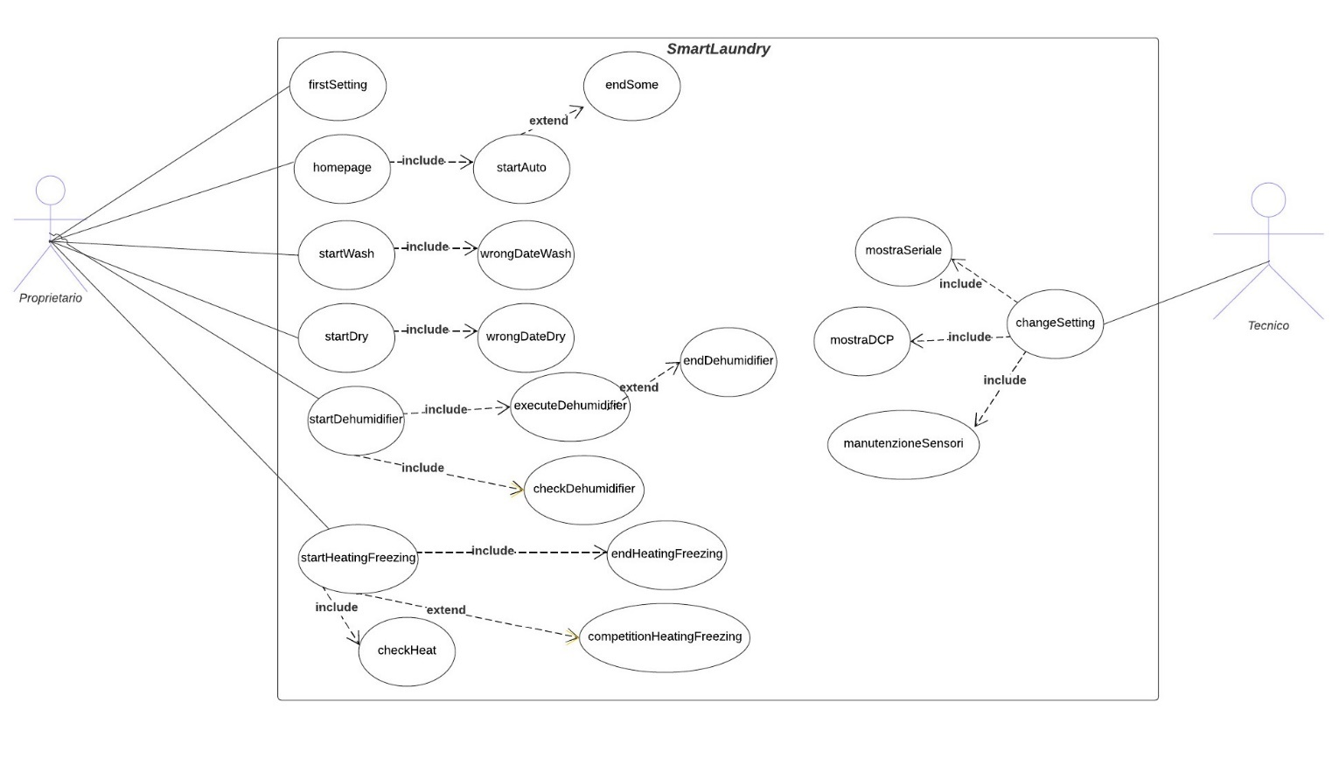 *¹Per una migliore visione fare riferimento ai file "usecase.svg" o “usecase.jpg”.*

Tabella firstSetting

|  |  |
| --- | --- |
| **Nome** | firstSetting |
| **Attori partecipanti** | Studente |
| **Flusso di eventi** | 1. L’utente compila i dati necessari alla corretta lettura delle informazioni da parte del dispositivo. 2. L’utente imposta un limite di Kw. |
| **Condizioni di entrata** | L’utente è in possesso del dispositivo, quindi del web-server annesso. |
| **Condizioni di uscita** | L’Utente chiude la pagina. |

Tabella homepage

|  |  |
| --- | --- |
| **Nome** | Homepage |
| **Attori partecipanti** | Studente |
| **Flusso di eventi** | 1. L’utente si reca sulla pagina web di Dashboard e in base alla funzionalità della quale deve usufruire ne seleziona una. 2. L’utente, può gestire manualmente i processi, oppure affidarsi alla gestione automatica mediante l’apposto tasto, terminando nel caso d’uso <startAuto> |
| **Condizioni di entrata** | L’utente abbia terminato il caso d’uso <firstSetting> |
| **Condizioni di uscita** | L’Utente chiude la pagina. |

Tabella startAuto

|  |  |
| --- | --- |
| **Nome** | startAuto |
| **Attori partecipanti** | Studente |
| **Flusso di eventi** | 1. Il caso d’uso è incluso in <homepage>. 2. L’utente seleziona la funzionalità automatica. 3. Il sistema, avvia i dispositivi in base alle esigenze captate dai sensori oppure alle date immesse in precedenza. 4. Se le funzionalità superano il limite di Kw si entra nel caso <endSome> |
| **Condizioni di entrata** | L’utente è nel caso d’uso <homepage> |
| **Condizioni di uscita** | L’Utente chiude la pagina. |

Tabella endSome

|  |  |
| --- | --- |
| **Nome** | endSome |
| **Attori partecipanti** | Studente |
| **Flusso di eventi** | 1. Il caso d’uso estende <startAuto>. 2. Il sistema in modo autonomo conclude una delle attività. 3. Ciò porta ad un risultato comune ai casi <endWash>, <endDry>, <endHumidifier>, <endHeat>. 4. Il sistema restituisce un pop-up con un msg per l’utente che descrive quale attività viene conclusa. |
| **Condizioni di entrata** | L’utente è nel caso d’uso <homepage> |
| **Condizioni di uscita** | L’Utente chiude la pagina. |

Tabella startWash

|  |  |
| --- | --- |
| **Nome** | startWash |
| **Attori partecipanti** | Studente |
| **Flusso di eventi** | 1. Dalla sezione Lavaggio, l’utente può selezionare una potenza. 2. L’utente può inserire una data di inizio lavaggio. 3. Se l’utente seleziona una data errata, si va al caso <wrongDateWash>, altrimenti si prosegue al punto 4. 4. L’utente può avviare un lavaggio. 5. Se l’utente decide di terminare l’attività finirà in <endWash> |
| **Condizioni di entrata** | L’utente abbia selezionato “Lavaggio” tra i menù disponibili. |
| **Condizioni di uscita** | Il caso d’uso termina quando l’utente ha volontariamente abbandonato la sezione. |

Tabella startDry

|  |  |
| --- | --- |
| **Nome** | startDry |
| **Attori partecipanti** | Studente |
| **Flusso di eventi** | 1. Dalla sezione Asciugatura, l’utente può selezionare una potenza 2. L’utente può inserire una data di inizio asciugatura 3. Se l’utente seleziona una data errata, si va al caso <wrongDateDry>, altrimenti si prosegue al punto 4. 4. L’utente può avviare una asciugatura 5. Se l’utente decide di terminare l’operazione, finirà in <endDry> |
| **Condizioni di entrata** | L’utente nel caso d’uso <homepage> abbia selezionato “Lavaggio”. |
| **Condizioni di uscita** | Il caso d’uso termina quando l’utente ha volontariamente abbandonato la sezione |

Tabella wrongDateWash

|  |  |
| --- | --- |
| **Nome** | wrongDateWash |
| **Attori partecipanti** | Studente |
| **Flusso di eventi** | 1. L’utente seleziona un data, che è già occupata da precedente operazione 2. Il sistema risponde presentando un pop-up e suggerisce all’utente una nuova data 3. L’utente decide se proseguire cancellando la data presente, o selezionando una nuova. |
| **Condizioni di entrata** | Inclusa in <startWash> |
| **Condizioni di uscita** | L’Utente clicca il pulsante sul pop-up. |

Tabella wrongDateDry

|  |  |
| --- | --- |
| **Nome** | wrongDateDry |
| **Attori partecipanti** | Studente |
| **Flusso di eventi** | 1. L’utente seleziona un data, che è già occupata da precedente operazione 2. Il sistema risponde presentando un pop-up e suggerisce all’utente una nuova data 3. L’utente decide se proseguire cancellando la data presente, o selezionando una nuova. |
| **Condizioni di entrata** | Inclusa in <startDry> |
| **Condizioni di uscita** | L’Utente clicca il pulsante sul pop-up. |

Tabella startDehumidifier

|  |  |
| --- | --- |
| **Nome** | startDehumidifier |
| **Attori partecipanti** | Studente |
| **Flusso di eventi** | 1. Dalla sezione Deumidificazione, l’utente può visualizzare la percentuale di umidità nella stanza. 2. L’utente può avviare la deumidificazione 3. La pagina, risponde con un pop-up di avvio funzionalità 4. L’utente va al caso d’uso <executeDehumidifier> |
| **Condizioni di entrata** | L’utente abbia selezionato la sezione “Deumidificatore”. |
| **Condizioni di uscita** | Il caso d’uso termina quando l’utente ha volontariamente abbandonato la sezione. |

Tabella executeDehumidifier

|  |  |
| --- | --- |
| **Nome** | executeDehumidifier |
| **Attori partecipanti** | Studente |
| **Flusso di eventi** | 1. Dalla sezione Deumidificazione, l’utente può visualizzare la percentuale di umidità nella stanza. 2. Dalla sezione Deumidificazione, l’utente visualizza lo svolgere dell’operazione attraverso la barra a schermo. 3. Se l’utente decide di terminare la funzionalità si va nel caso d’uso <endDehumidifier>. |
| **Condizioni di entrata** | Inclusa in <startDehumidifier> |
| **Condizioni di uscita** | L’operazione va a buon fine, oppure si arriva al punto 3. |

Tabella endDehumidifier

|  |  |
| --- | --- |
| **Nome** | endDehumidifier |
| **Attori partecipanti** | Studente |
| **Flusso di eventi** | 1. Dalla sezione Deumidificazione, l’utente può visualizzare la percentuale di umidità nella stanza. 2. Dalla sezione Deumidificazione, l’utente termina l’operazione attraverso il pulsante preposto. 3. La pagina risponde con un pop-up che termina l’operazione. |
| **Condizioni di entrata** | estende <executeDehumidifier> |
| **Condizioni di uscita** | Il caso d’uso termina quando viene premuto il tasto. |

Tabella checkDehumidifier

|  |  |
| --- | --- |
| **Nome** | checkDehumidifier |
| **Attori partecipanti** | Studente |
| **Flusso di eventi** | 1. Dalla sezione Deumidificatore, l’utente visualizza la percentuale di umidità. 2. Il sistema controlla che la percentuale sia inferiore alla soglia minima. 3. In caso contrario, il sistema restituisce un pop-up all’utente. |
| **Condizioni di entrata** | Inclusa in <startDehumidifier > |
| **Condizioni di uscita** | Il caso d’uso termina quando l’utente preme il pulsante preposto sul pop-up. |

Tabella startHeatingFreezing

|  |  |
| --- | --- |
| **Nome** | startHeatingFreezing |
| **Attori partecipanti** | Studente |
| **Flusso di eventi** | 1. Dalla sezione Riscaldamento, l’utente visualizza la temperatura attuale. 2. L’utente può avviare il processo di riscaldamento o di raffreddamento mediante gli appositi pulsanti. 3. Il sistema risponde con un pop-up di avviamento riscaldamento o raffreddamento. 4. Se l’utente decide di interrompere tramite il pulsante si va al caso d’uso <endHeatingFreezing> |
| **Condizioni di entrata** | L’utente seleziona il menù riscaldamento. |
| **Condizioni di uscita** | Il caso d’uso termina quando l’utente abbandona volontariamente la sezione riscaldamento. |

Tabella endHeatingFreezing

|  |  |
| --- | --- |
| **Nome** | endHeatingFreezing |
| **Attori partecipanti** | Studente |
| **Flusso di eventi** | 1. Dalla sezione Riscaldamento, l’utente visualizza la temperatura attuale. 2. L’utente può terminare il processo di raffreddamento o riscaldamento. 3. Il sistema risponde con un pop-up di termine delle operazioni. |
| **Condizioni di entrata** | Inclusa in <startHeatingFreezing> |
| **Condizioni di uscita** | Il caso d’uso termina quando l’utente abbandona volontariamente la sezione riscaldamento. |

Tabella competitionHeating

|  |  |
| --- | --- |
| **Nome** | competitionHeatingFreezing |
| **Attori partecipanti** | Student |
| **Flusso di eventi** | 1. Dalla sezione Riscaldamento, l’utente visualizza la temperatura attuale. 2. L’utente ha avviato in precedenza il processo di raffreddamento. 3. L’utente prova ad avviare il processo di riscaldamento. 4. Il sistema risponde con un pop-up di sovrapposizione con l’operazione di raffreddamento. |
| **Condizioni di entrata** | Estende <startHeatingFreezing> |
| **Condizioni di uscita** | Il caso d’uso termina quando l’utente preme il pulsante preposto sul pop-up. |

Tabella checkHeat

|  |  |
| --- | --- |
| **Nome** | cheakHeat |
| **Attori partecipanti** | Studente |
| **Flusso di eventi** | 1. Dalla sezione Riscaldamento, l’utente visualizza la temperatura attuale. 2. Il sistema controlla che la temperatura sia inferiore alla soglia minima. 3. In caso contrario, il sistema restituisce un pop-up all’utente. 4. Il sistema avvia il riscaldamento. |
| **Condizioni di entrata** | Inclusa in <startHeating> |
| **Condizioni di uscita** | Il caso d’uso termina quando l’utente preme il pulsante preposto sul pop-up. |

Tabella changeSettings

|  |  |
| --- | --- |
| **Nome** | changeSettings |
| **Attori partecipanti** | Tecnico |
| **Flusso di eventi** | 1. L’utente tramite la dashboard accede alle impostazioni del dispositivo, tramite un pin. 2. L’utente può accedere ai casi d’uso <mostraSeriale>, <manutenzioneSensori>, <mostraDCP>, mediante gli appositi tasti. |
| **Condizioni di entrata** | L’utente sia a conoscenza del PIN. |
| **Condizioni di uscita** | Il caso d’uso termina quando l’utente chiude la schermata. |

Tabella mostraSeriale

|  |  |
| --- | --- |
| **Nome** | mostraSeriale |
| **Attori partecipanti** | Tecnico |
| **Flusso di eventi** | 1. Il sistema restituisce all’utente, in una apposita casella ricopiabile, il seriale del dispositivo. |
| **Condizioni di entrata** | Incluso in <changeSetting> |
| **Condizioni di uscita** | Il caso d’uso termina quando l’utente chiude la schermata. |

Tabella mostraDCP

|  |  |
| --- | --- |
| **Nome** | mostraDCP |
| **Attori partecipanti** | Tecnico |
| **Flusso di eventi** | 1. Il sistema, restituisce mediante un pop-up, i dati dei produttori del software. |
| **Condizioni di entrata** | Incluso in <changeSetting> |
| **Condizioni di uscita** | Il caso d’uso termina quando l’utente chiude la schermata. |

Tabella manutenzioneSensori

|  |  |
| --- | --- |
| **Nome** | manutenzioneSensori |
| **Attori partecipanti** | Tecnico |
| **Flusso di eventi** | 1. Il sistema, restituisce mediante un pop-up, l’avviso di cambio sensori. 2. Il tecnico provvede a cambiare i sensori sul dispositivo e preme l’apposito tasto per concludere la manutenzione. 3. Il sistema restituisce al tecnico un avviso. |
| **Condizioni di entrata** | Incluso in <changeSetting> |
| **Condizioni di uscita** | Il caso d’uso termina quando il tecnico chiude la sessione di manutenzione. |

### Modello ad oggetti

In questo capitolo presenteremo il dizionario dei dati e i diagrammi delle classi del nostro modello ad oggetti.

#### Dizionario dei dati

Grazie all'utilizzo della tecnica di Abbott, siamo stati in grado di ottenere il dizionario dei dati che segue.

|  |  |  |
| --- | --- | --- |
|  | **Entity** | |
| **Tecnico** |  | Accede alle configurazioni. |
| **Proprietario** |  | Usa le funzionalità del sistema |
| **Utente** |  | Utente generico |
|  | **Boundary** | |
| **Dashboard** |  | Dashboard dell’utente |
| **Lavaggio** |  | Sezione per la gestione manuale del lavaggio. |
| **Asciugatura** |  | Sezione per la gestione manuale della asciugatura. |
| **Umidificatore** |  | Sezione per la gestione manuale della deumidificazione. |
| **Riscaldamento** |  | Sezione per la gestione manuale del riscaldamento. |
| **Percentuale umidità** |  | Percentuale di umidità rilevata dal dispositivo. |
| **Termometro** |  | Gradi rilevati dal dispositivo. |
| **Impostazioni** |  | Sezione di manutenzione per il tecnico. |
| **Vista Sensori** |  | Sezione dedicata alle rilevazioni dei sensori. |

|  |  |  |
| --- | --- | --- |
|  | **Control** | |
| **Start Lavaggio** |  | Avvia un lavaggio |
| **Start Asciugatura** |  | Avvia una asciugatura |
| **Start Riscaldamento** |  | Avvia il riscaldamento |
| **Start Umidificatore** |  | Avvia l’umidificazione |
| **Stop Lavaggio** |  | Interrompe un lavaggio |
| **Stop Asciugatura** |  | Interrompe una asciugatura |
| **Stop Riscaldamento** |  | Interrompe il riscaldamento |
| **Stop Umidificatore** |  | Interrompe l’umidificatore |
| **Change Modality** |  | Modifica la modalità dei sensori |
| **Temperature checker** |  | Controlla se la temperatura è inferiore al limite |
| **Umidity checker** |  | Controlla se l’umidità è inferiore al limite |
| **StartAuto** |  | Attiva la modalità automatica del dispositivo |
| **EndAuto** |  | Interrompe la modalità automatica |
| **EndSome** |  | Interrompe il processo in base alla routine energetica. |
| **Ricalibrate** |  | Ricalibra le routine, in base ai valori percepiti dai sensori |
| **ManutenzioneSensori** |  | Cambio sensori |

#### 

#### 3.5.4.2

#### Diagrammi delle classi

Dopo una prima fase di analisi, che ha utilizzato sia l'analisi di Abbott che gli scenari, abbiamo identificato il seguente diagramma delle classi.

*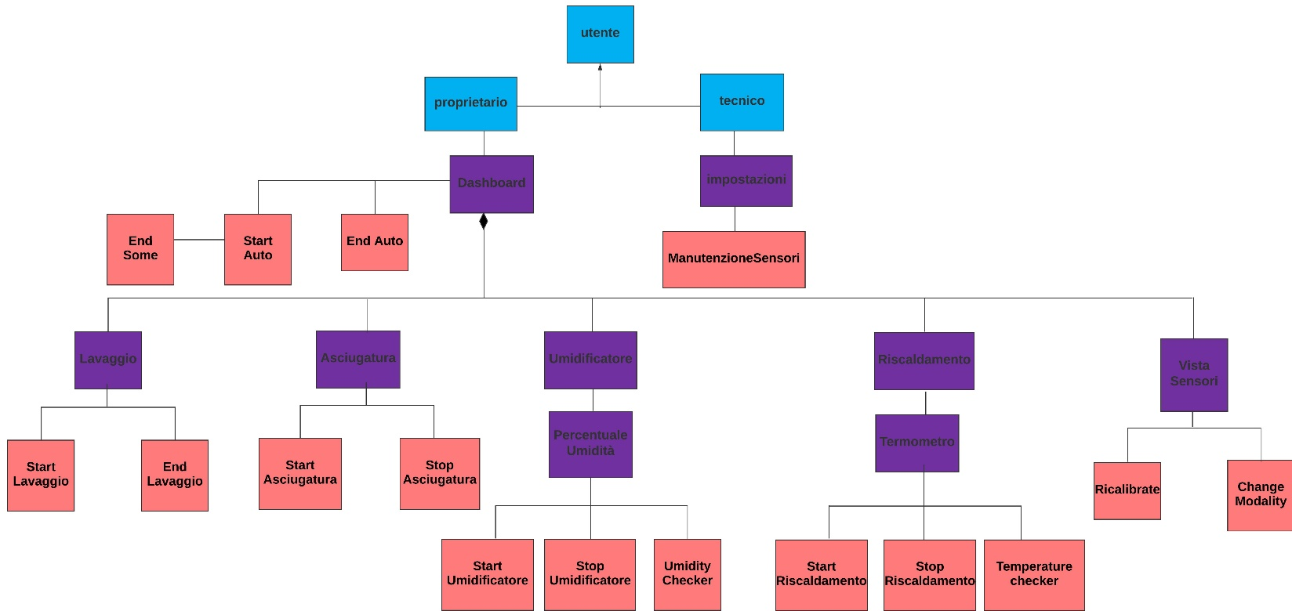.*

*¹Per una migliore visione fare riferimento al file “DiagrClass.jpg”.*

### Modelli dinamici

Diagrammi delle sequenze

## Riscaldamento

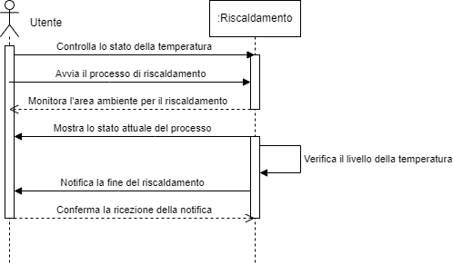

## Asciugatrice

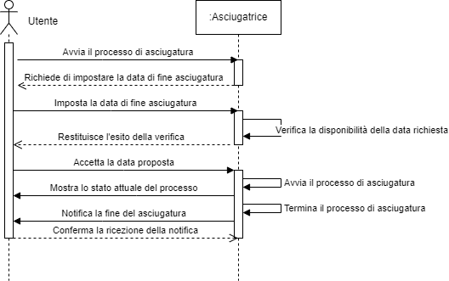

## Deumidificatore

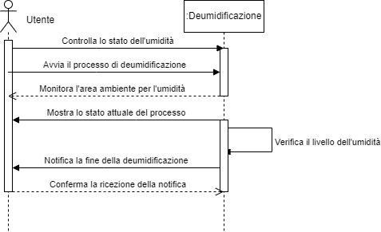

## Lavatrice

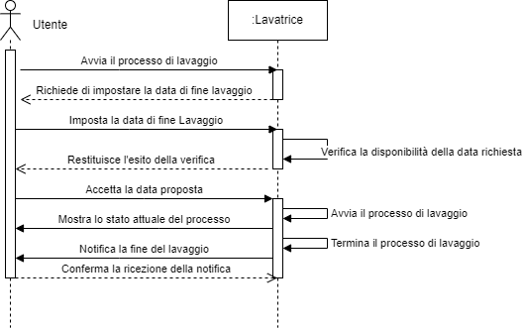

## Gestione Automatica

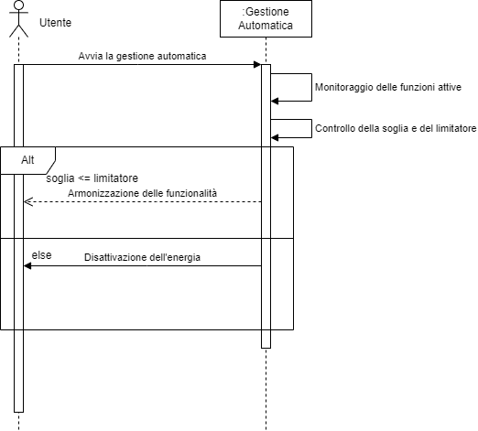

Diagramma degli stati

## Gestione automatica

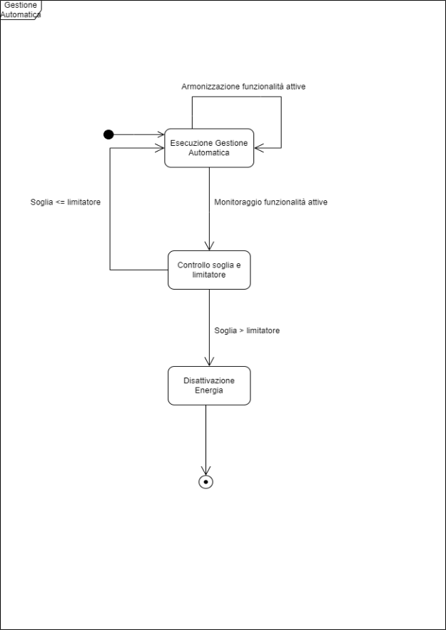

*Diagramma degli stati della modalità Automatica*

## Riscaldamento

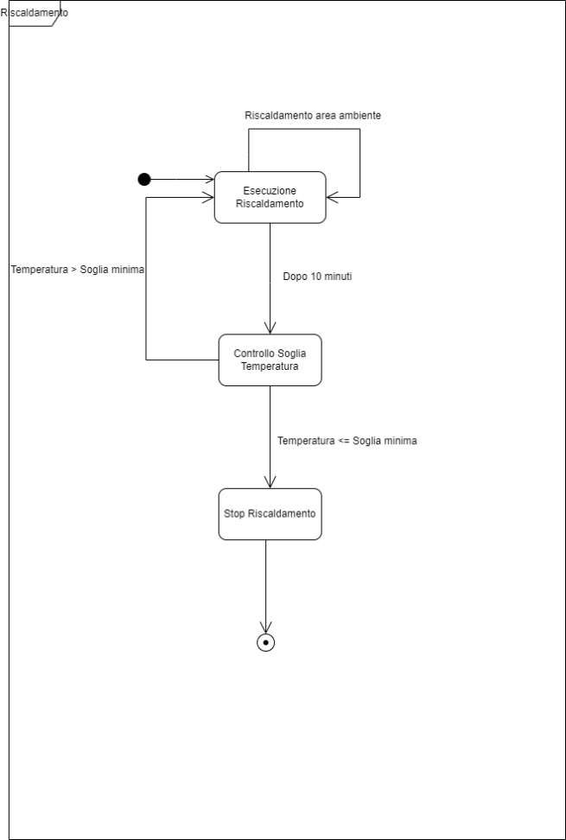

## Umidificatore

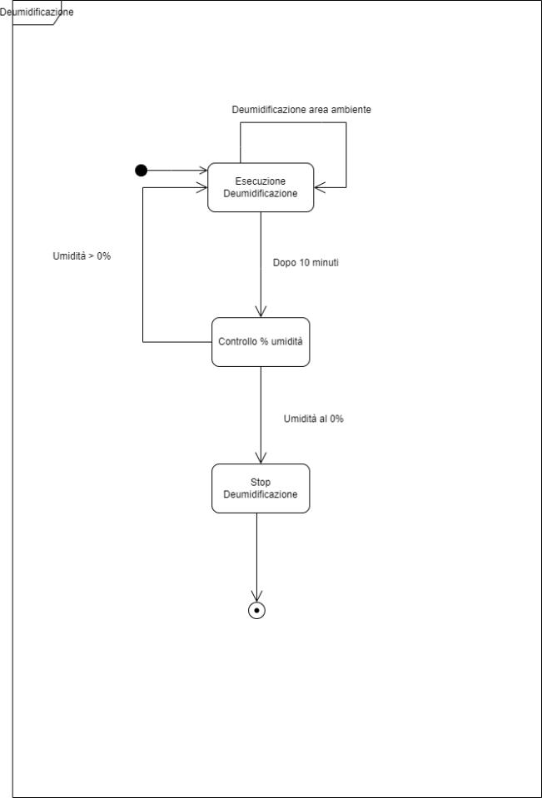

*Per una migliore visione dei diagrammi delle sequenze e degli stati, fare riferimento ai file presenti nella cartella img allegata alle relazioni.*

### Interfaccia utente

Realizzazione del Prototipo

* **Scopo:** Nello spazio tridimensionale dello “scopo” del nostro prototipo, possiamo notare che abbiamo una forte tendenza verso l’indice del ruolo, una leggera tendenza all’interfaccia, a discapito dell’implementazione.  
  Abbiamo dato una maggiore importanza al ruolo in quanto non potendo simulare dei dati realistici, in assenza del dispositivo, si è preferito realizzare il prototipo, quanto più fedele alle funzionalità presenti anche nella versione finale, per permettere a chi ne usufruisce, di captare le potenzialità e l’applicazione delle funzionalità del software.

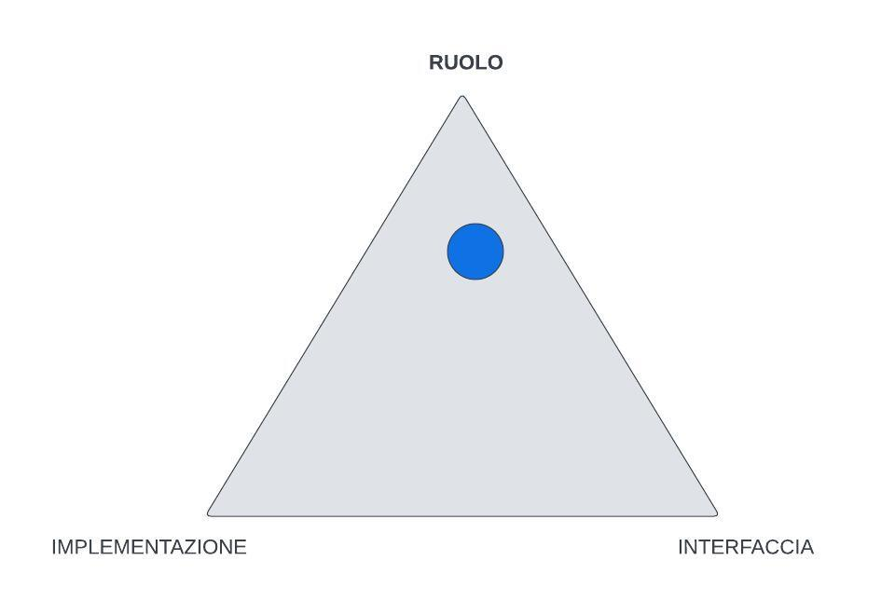

*Spazio tridimensionale dello scopo del prototipo*

* **Modo d’Uso:** La modalità d'uso del prototipo è "interattiva", ovvero l'utente può utilizzare l'applicazione e navigare tra le schermate utilizzando la barra di navigazione, o mediante i tasti. Può interagire con le sezioni tramite dei bottoni, e visualizzare dei dati (randomici) con i quali può interagire, e generare nuove routine.
* **Fedeltà:** Il prototipo è considerato di "media fedeltà" siccome l'interazione è vicina al prodotto finale, a discapito di una interfaccia che verrà migliorata esteticamente con la release. In altre parole, il prototipo ha un comportamento molto simile a quello del prodotto finito, permettendo di testarne le funzionalità e valutarne l'usabilità in modo accurato. Questo tipo di prototipo è molto utile durante il processo di design e sviluppo del prodotto, in quanto ci permette di tenere saldi i principi delle funzionalità, ma di migliorare la resa finale con l’utente.
* **Completezza Funzionale:** Il prototipo è "fortemente verticale" poiché offre all'utente una visione completa dell'interfaccia e delle sue funzionalità, permettendogli di valutare l'interazione con essa in modo realistico. In altre parole, il prototipo permette all'utente di testare diverse funzionalità del sistema e di comprendere come esse interagiscono tra loro, rendendo l'utilizzo del prototipo molto simile a quello del prodotto finale.
* **Durata:** Un prototipo realizzato è di tipo evolutivo. È infatti un tipo di prototipo che viene sviluppato in piccole fasi e viene costantemente modificato e migliorato in base alle richieste e alle esigenze del cliente. In altre parole, il prototipo viene "evoluto" nel tempo, attraverso l'aggiunta di nuove funzionalità e la modifica di quelle esistenti. Questo tipo di prototipazione consente di adattare il prodotto in modo rapido e flessibile alle esigenze che emergono. Il prototipo evolutivo è anche utile per testare l'usabilità e l'efficienza del prodotto e per raccogliere il feedback dei clienti durante il processo di sviluppo.

Descrizione del Prototipo Realizzato

Il prototipo è stato realizzato sotto forma di Web Application, mediante l'utilizzo di HTML e CSS, con l'obiettivo di rispettare il più possibile i principi di progettazione del dialogo definiti dalla ISO 9241-110.

Durante la loro realizzazione, ci siamo impegnati a garantire che soddisfacessero gli standard di usabilità e accessibilità, in modo da rendere l'interazione con essi intuitiva e piacevole per gli utenti, a discapito dell'aspetto estetico, cercando di creare comunque un'esperienza visiva coerente e gradevole.

Per ognuna delle schermate, il design adottato è intuitivo e veloce, con l'obiettivo di creare un'esperienza di utilizzo immediata per gli utenti. Sono stati scelti elementi di design comuni alle varie schermate per garantire una maggiore coerenza visiva e facilitare la navigazione. La palette è scelta facendo riferimento all’icona scelta per il background e tramite l’ausilio di Coolors.co.  
Essa è pensata per conferire un aspetto rilassato al sistema, e ricordare i colori tipici associati ai prodotti utilizzati insieme al dispositivo e garantire una coerenza cromatica tra le diverse schermate:

Indigo dye

Pacific cyan

#0B486B

Berkley Blue

#1CA0BE

#0B486B

#ffffff

Mock-ups

Di seguito riportiamo le schermate principali del prototipo realizzato tramite l’utilizzo di HTML, CSS e JavaScript con una breve descrizione per ogni pagina.

Configurazione iniziale

La schermata, che ci si ritrova davanti alla prima configurazione del sistema, ove vengono richiesti i dati di cui il dispositivo ha bisogno per inizializzare i suoi parametri.

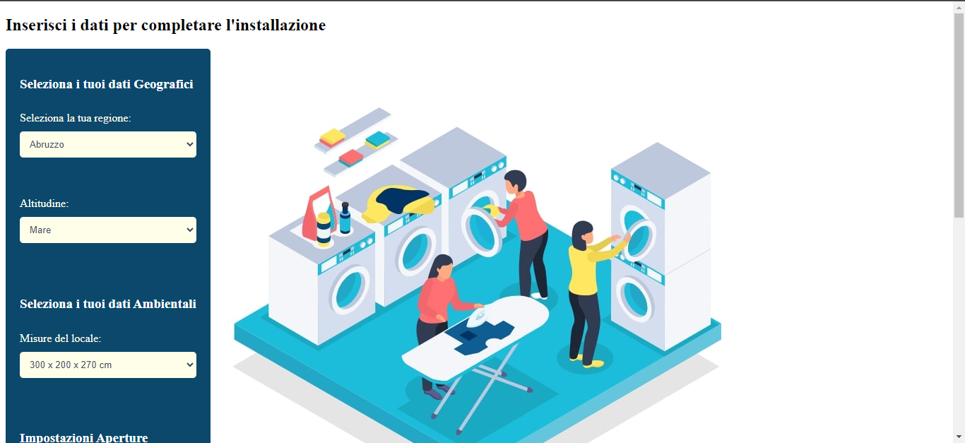

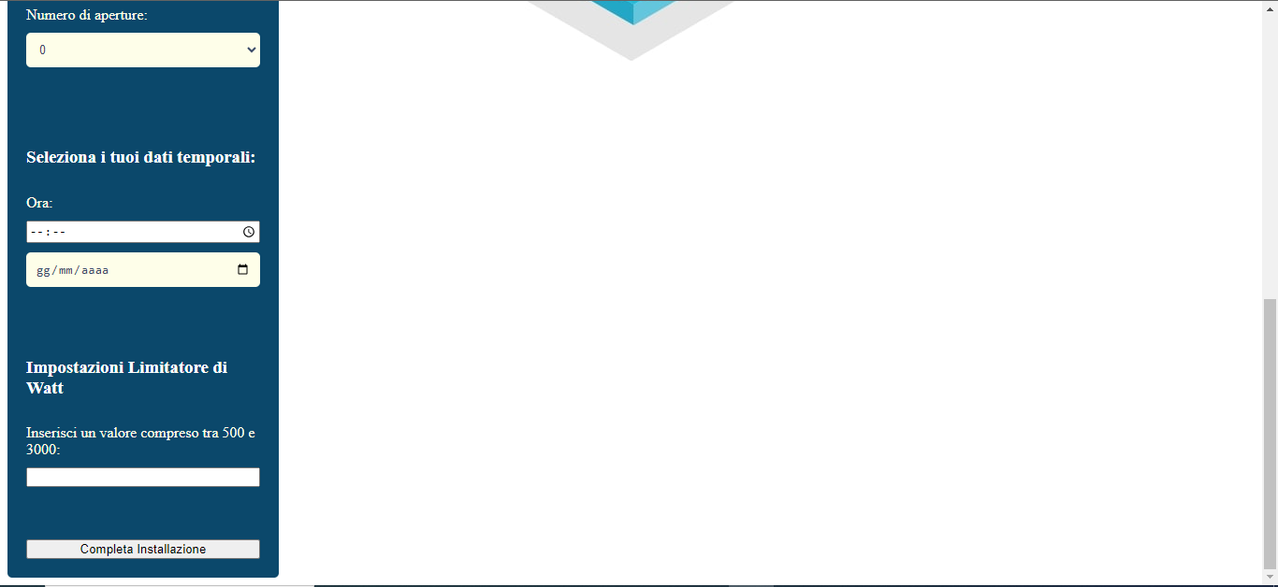

*Prima configurazione*

Home

La schermata home di SmartLaundry è la sezione principale del sistema, da qui è possibile raggiungere le altre sezioni per l’avvio manuale delle operazioni, oppure si può abilitare la modalità automatica per la gestione autonoma delle operazioni.  
Nello sviluppo è stato deciso di mantenere la modalità automatica qui, per limitare il numero di eventi da parte dell’utente per l’attivazione.  
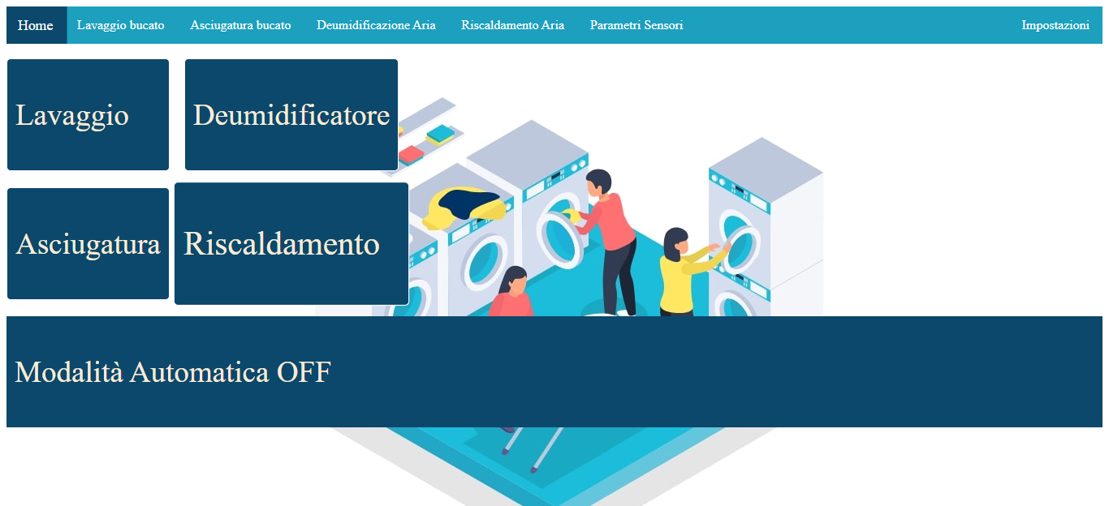

*Dashboard*

Lavaggio

La schermata del lavaggio è la sezione nella quale è possibile gestire le operazioni di detersione degli indumenti, selezionando una potenza e inserendo una data. La schermata presenta una barra, dalla quale è possibile verificare l’avanzamento del lavaggio.

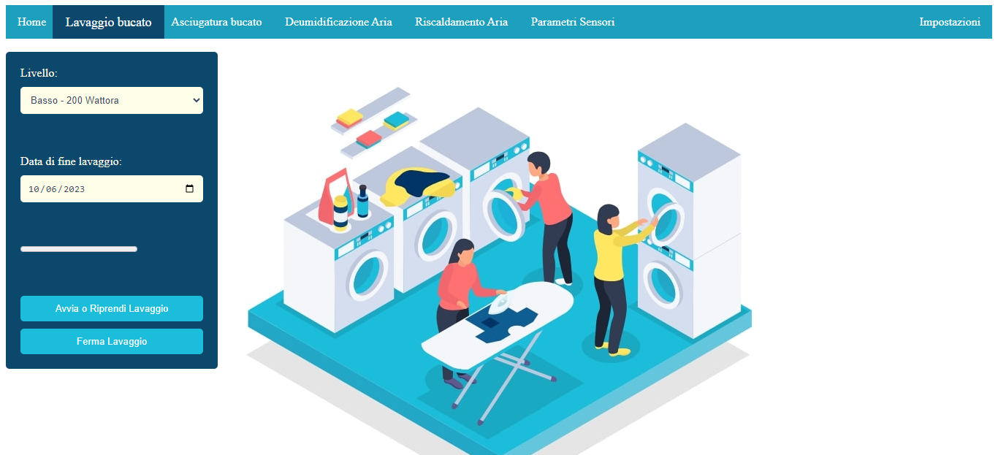

*Lavaggio*

Asciugatura

Nella schermata asciugatura è possibile gestire il processo, selezionando una potenza ed una data, attraverso la barra è possibile visualizzare lo stato dell’operazione.

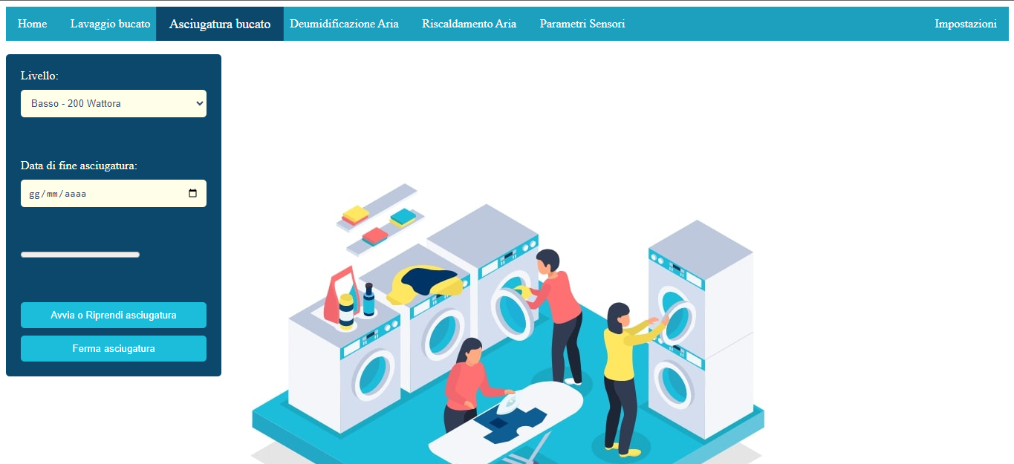

*Asciugatura*

Deumidificatore

Nella schermata, è possibile visualizzare il valore rilevato dal sensore in merito all’umidità nell’aria, attraverso i due bottoni è possibile avviare o interrompere il processo.  
Inoltre all’entrata nella sezione, se l’umidità supera il livello prestabilito il processo si avvierà automaticamente.

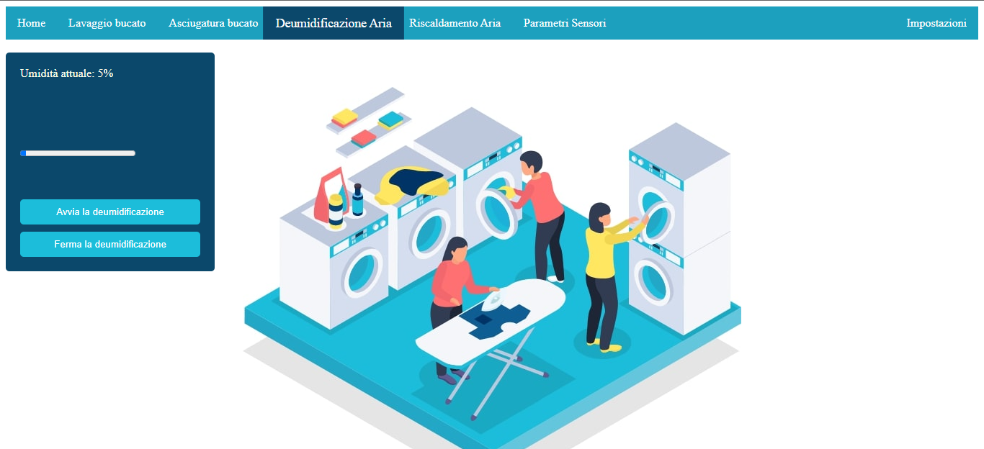

*Deumidificatore*

Riscaldamento

Dalla schermata del riscaldamento, è possibile visualizzare la temperatura attuale della stanza, gestire l’avvio del riscaldamento o l’avvio del raffreddamento.  
Inoltre, accedendo a questa sezione, se la temperatura captata è superiore o inferiore ai limiti consentiti, la funzionalità partirà in automatico.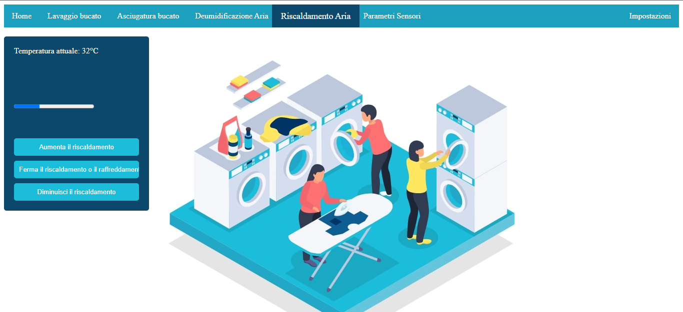

*Riscaldamento*

Parametri Sensori

Dalla schermata parametri sensori, è possibile risalire a tutti i dati captati dal dispositivo.  
È possibile selezionare la precisione dei sensori di umidità e temperatura mediante il tasto preposto “valori scientifici”.  
Come visibile, vengono captati anche i dati relativi al bucato in fase di lavaggio o asciugatura.  
All’ingresso nella schermata, i sensori riprogrammano le routine automatiche se i valori rilevati non sono coerenti con le misure standard.

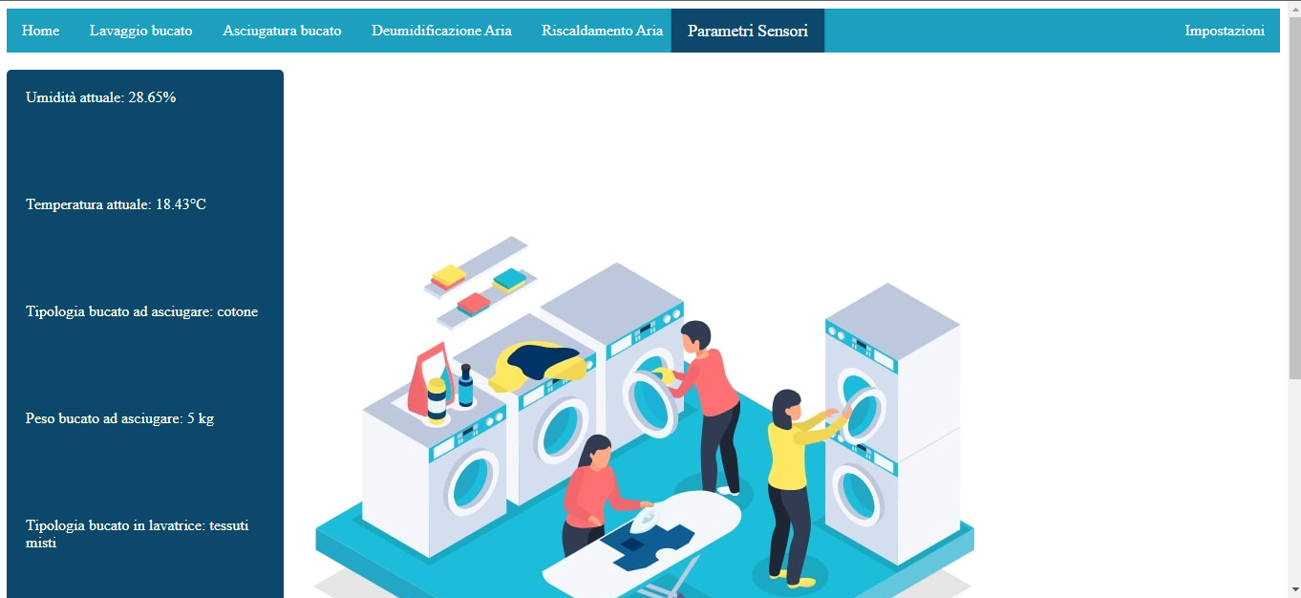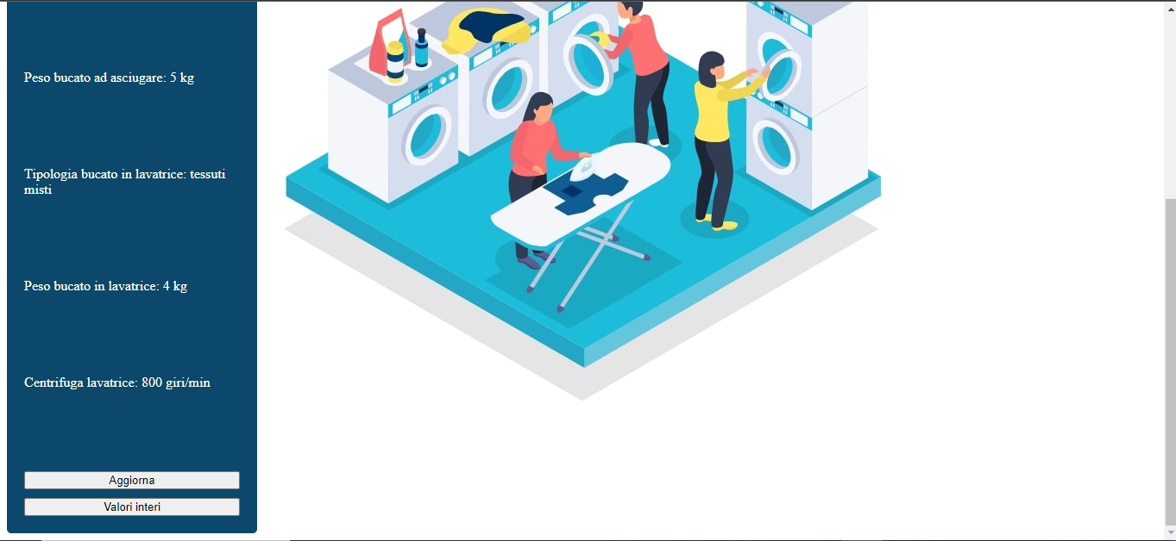

*Parametri Sensori*

Impostazioni

All’ingresso nella schermata, è necessario inserire un pin di 4 cifre per poter visualizzare i bottoni.  
Questa schermata è pensata per l’utilizzo da parte di un tecnico, e presenta dei bottoni dai quali è possibile risalire al seriale della macchina, oppure ai dati del produttore.  
È inoltre presente la funzionalità di manutenzione e sostituzione dei sensori, mediante un trigger.  
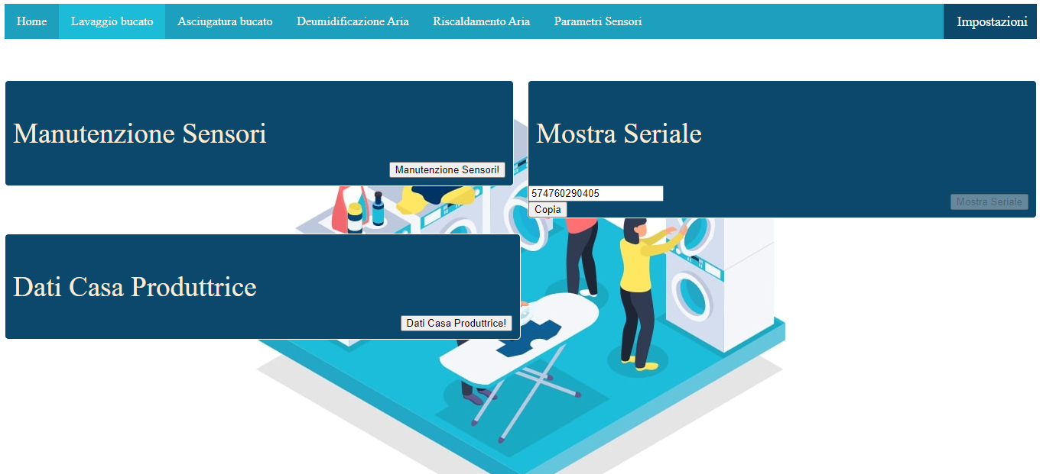

*Impostazioni*

Test di usabilità

* **Obiettivi del test**: L'obiettivo dei test era quello di valutare l'usabilità, la semplicità e la chiarezza dell'applicazione per gli utenti. In altre parole, il test mirava a verificare come gli utenti hanno interagito con l'applicazione e se hanno trovato facile o difficile utilizzare le diverse funzionalità o introdurre nella propria abitudine, la gestione automatica del dispositivo. In questo modo, è stato possibile raccogliere informazioni preziose su come migliorare l'esperienza d'uso dell'applicazione per gli utenti.
* **Metodologia usata:** Il test è stato effettuato da 10 persone che non conoscevano esattamente il sistema, ma che erano già padroni dei processi racchiusi all’interno del dispositivo.  
  I test hanno avuto una durata di 30 minuti, per simulare il tempo medio per eseguire le operazioni presenti, in seguito ai test è stato elargito un test per misurare il grado di efficienza, che vediamo di seguito:
* **Sintesi delle Misure:** Le misurazioni effettuate durante i test di usabilità riguardano il grado di successo che ogni intervistato ha riportato nei task assegnati sulle interfacce precedentemente mostrate. Tali misurazioni consistono di una percentuale complessiva che rappresenta quanto completamente e correttamente sono stati eseguiti i task. Quanto più è alta tale percentuale, quanto più l’usabilità risulta essere elevata. Di seguito i risultati dell’indagine:

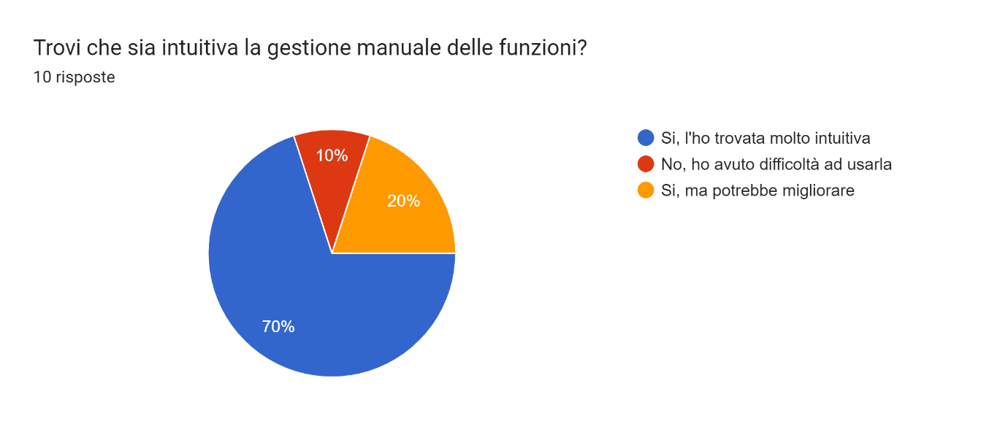

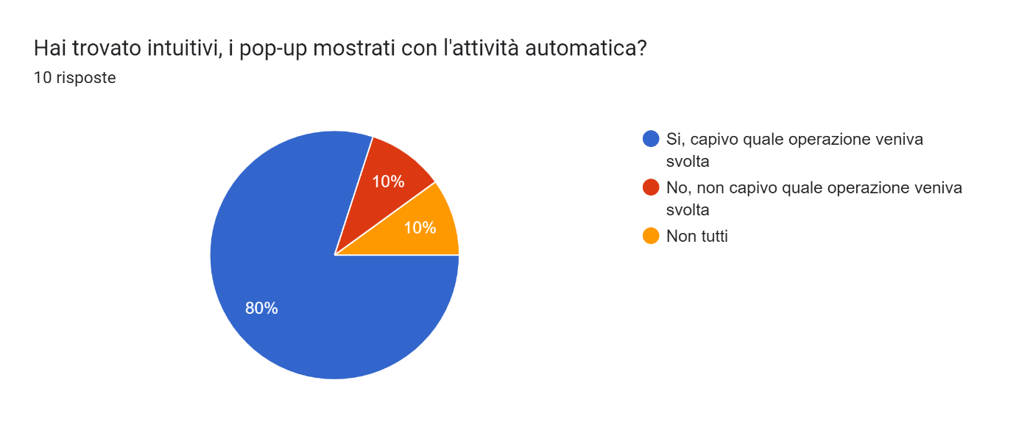

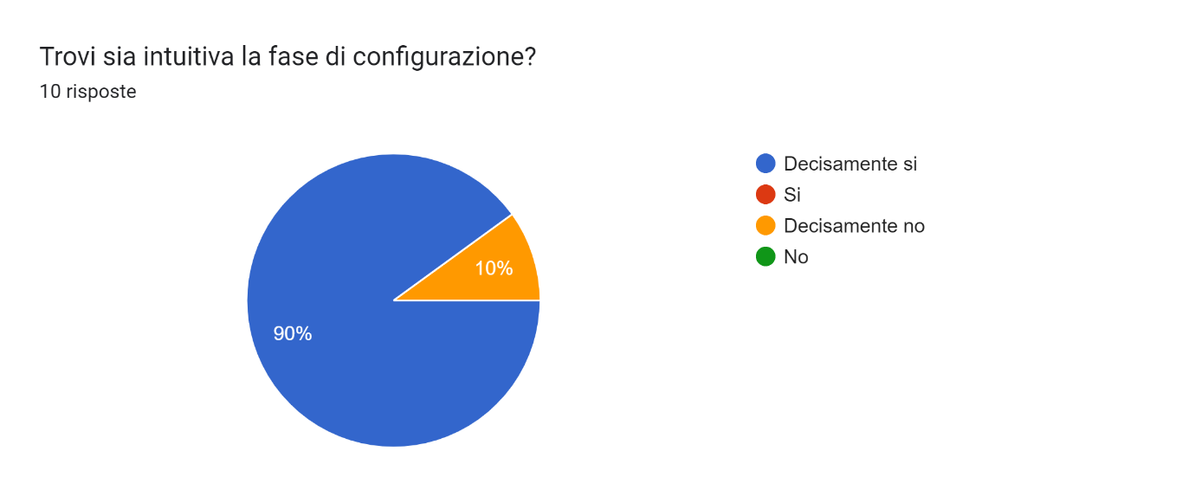

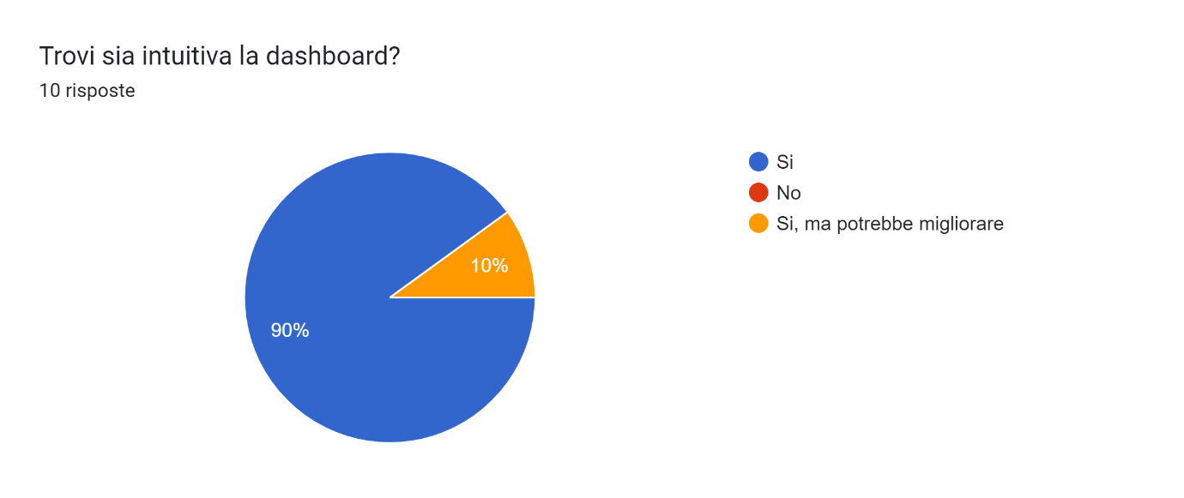

* **Analisi dei risultati:** Durante i test non sono stati rilevati particolari problemi relativi al corretto funzionamento e svolgimento degli stessi, ma sono emerse, come anche visibile dai grafici alcune migliorie applicabili:
  1. **- Dashboard:** Alcuni utenti non hanno trovato intuitivo il collegamento alle sezioni dalla dashboard, suggerendoci di permettere l’attivazione di una modalità con impostazioni predefinite, anche dalla dashboard stessa.
  2. **– Pop-up:** Alcuni utenti hanno trovato confusionaria la gestione dei pop-up, in quanto in rari casi si manifesta una alternanza tra il pop-up di una funzionalità ed il pop-up di un’altra funzionalità che non ne permette la comprensione.
  3. **– Aspetto Grafico:** Alcuni utenti, ci hanno consigliato di applicare delle migliorie estetiche e grafiche al software.
* **Sintesi delle interviste:**

In base ai risultati dei test di usabilità eseguiti sul sistema, si è ottenuto complessivamente un risultato positivo. Alcune migliorie, come quella relativa all’aspetto grafico sono ritenute necessarie per rendere il sistema più intuitivo e fruibile, seppur il tasso di esecuzione dei compiti assegnati è stato del 90%. Il tempo medio di esecuzione delle operazioni è stato ritenuto ottimale, e il più dell’utenza ha espresso un livello di soddisfazione generale, molto alto.  
Questi risultati ci suggeriscono che l’interfaccia è di buona usabilità e intuitiva anche per nuovi utenti.

* **Raccomandazioni finali:**

Si rendono evidenti i seguenti interventi migliorativi indispensabili: *1 -* Perfezionamento della User Experience.

2 – Perfezionamento della User Interface.

3 – Rifinitura della gestione della comparsa dei pop-up

Si rendono evidenti i seguenti interventi migliorativi necessari:

*1 –* Miglioramento della dashboard, permettendo all’utente di avviare le funzioni.

Si rendono evidenti i seguenti interventi migliorativi auspicabili:

1 – Migliorare l’estetica della pagina, partendo dallo sfondo.

* **Valutazione dell’Usabilità:**

La valutazione dell’usabilità è stata realizzata mediante un foglio Excel all’interno del quale ogni progettista ha inserito il proprio voto (da 0 a 4) relativo alle interfacce mostrate precedentemente.

I voti sono stati tanti quanti gli aspetti di ognuno dei princìpi sette princìpi dell’usabilità, ovvero:

* Adeguatezza al compito (suitability for the task)
* Auto-descrizione (self-descriptiveness)
* Conformità alle aspettative dell’utente (conformity with user expectations)
* Adeguatezza all’apprendimento (suitability for learning)
* Controllabilità (controllability)
* Tolleranza verso gli errori (error-tolerance)
* Adeguatezza all’individualizzazione (suitability for individualization)

Successivamente è stata effettuata la media per ogni progettista e per tutti gli aspetti di ogni principio per ottenere il voto medio del gruppo di sviluppo per quel determinato principio di usabilità e infine è stato realizzato un grafico radar. L’insieme dei dati ottenuti dai test di usabilità sono consultabili nel file “valutazione_usabilità.xlsx”.

Di seguito si allegano i risultati dei grafici radar di tale valutazione di usabilità:

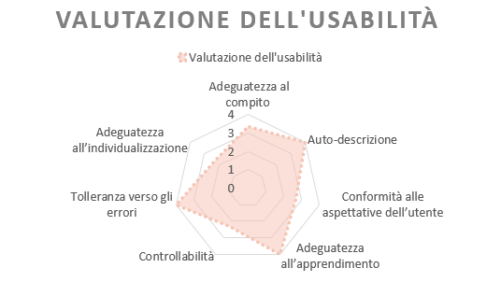

*Grafico radar valutazione SmartLaundry*

# Glossario

La specifica della terminologia utilizzata è stata affrontata anche durante la stesura del documento SDD. Fare riferimento anche a quella per una visione d’insieme.

|  |  |
| --- | --- |
| **Termine** | **Descrizione** |
| **Tecnico** | Tipo di utente di Smart Laundry. Egli può accedere a delle impostazioni particolari. |
| **Processo** | Azione eseguita dal dispositivo tra le 4 disponibili. |
| **Lavaggio** | Sezione del sistema dove l’utente può gestire il lavaggio. |
| **Asciugatura** | Sezione del sistema dove l’utente può gestire l’asciugatura. |
| **Deumidificatore** | Sezione del sistema dove l’utente può gestire la deumidificazione. |
| **Riscaldamento** | Sezione del sistema dove l’utente può gestire il riscaldamento. |
| **Smart Laundry** | Sezione del sistema dove lo studente può riscuotere le ricompense che vuole. |
| **Proprietario** | Colui che usufruisce del sistema grazie ai permessi ricevuti. Nel sistema si prevedono utenti Studente e Amministratore. |
| **Sensore** | Sensore per il tracciamento dei dati metereologici intorno al dispositivo. |
| **Modalità Automatica** | Modalità che in modo autonomo gestisce i diversi processi e ricalibra le routine, sfruttando i sensori. |